Análisis de Algoritmos 2015/2016

Práctica 2

Litzy Tatiana Rochas Ávila y Lucía Colmenarejo Pérez, 1201.

Código | Gráficas | Memoria | Total

1. Introducción y objetivos:

En esta segunda práctica vamos a ver el funcionamiento de los algortimos propios de la metodología de divide y vencerás: MergeSort y QuickSort. Nuestro objetivo va a ser determinar experimentalmente los tiempos de ejecución de estos dos algoritmos sobre tablas de diferentes tamaños.
En el primer apartado hemos implementado el algoritmo de ordenación de MergeSort . Este método de ordenación consiste en dividir la lista desordenada en dos subtablas (aproximadamente la mitad de tamaño) y ordenar a su vez cada subtabla de manera recursiva mediante una función que llamaremos mergesort_re que será llamada desde la función principal mergesort(a al cual introducimos al principio la tabla y el primer y último elemento de ella).A esta función le hemos pasado la tabla, el primer, el último y el punto medio de la tabla. Mergesort_re también a su vez llama a una función llamada merge y que lo que nos devuelve es el número de comparaciones de claves realizadas durante la ordenación (además de conseguir ordenar la tabla). Finalmente unimos las subtablas ya ordenadas para conseguir la tabla entera ordenada. Para ver que funciona bien el nuevo método de ordenación implementado lo que hemos hecho ha sido cambiar el ejercicio4.c implementado en la práctica anterior para que nos devuelva la tabla ordenada. Para ello lo que le pasamos como retorno es el resultado de realizar este método sobre una tabla generada mediante la función ya implementada en la práctica1 de genera_perm, como primer elemento establecemos el 0 y como último introducimos el tamaño de la tabla menos 1.
En el apartado segundo lo que hemos hecho ha sido modificar el programa ejercicio5.c de la práctica para obtener la variación del tiempo promedio de ejecución, máximo, mínimo y promedio de operaciones básicas en función del tamaño de la permutación. Posteriormente lo que hemos hecho ha sido representar estos valores y compararlos con su resultado teórico (hecho más adelante).
En el tercer apartado lo que hemos hecho ha sido implementar el método de ordenación QuickSort. Este método de ordenación comienza eligiendo un elemento de la lista o tabla al cual llamaremos pivote. Este elemento suele ser por lo general el primero, el último o el elemento medio de la tabla, aunque en este apartado el pivote que elegimos es el primero. Para ello hemos implementado la función medio a la cual le pasamos la tabla, el primer elemento de la lista, el último elemento de la lista y el puntero *pos al cual atribuiremos el valor de nuestro pivote. El paso siguiente es reordenar los elementos de la lista a cada lado del pivote. Así la lista inicial queda dividida en dos sublistas mediante la función partir(la del lado derecho del pivote y la del lado izquierdo); y este proceso lo repetiremos de manera recursiva con cada una de las sublistas mientras que tengan más de un elemento. Para ello hemos implementado una función recursiva la cual es llamada desde quicksort. Esta función se llama quicksort_re y le pasamos como argumentos: la tabla a ordenar, el primer elemento de la tabla, el último elemento de la tabla y un puntero a entero en el cual guardaremos el contador de operaciones básicas .Una vez terminado este proceso ya tendremos todos los elementos ordenados. Para ver que funciona de un manera correcta lo que hemos hecho ha sido cambiar el ejercicio4.c implementado en la práctica anterior para que nos devuelva la tabla ordenada. Para ello lo que le pasamos como retorno es el resultado de realizar este método sobre una tabla generada mediante la función ya implementada en la práctica1 de genera_perm, como primer elemento establecemos el 0 y como último introducimos el tamaño de la tabla menos 1.
En el cuarto apartado lo que hemos hecho ha sido modificar el ejercicio5.c de igual forma que lo hicimos en el segundo apartado de la práctica para obtener la variación del tiempo promedio de ejecución, máximo, mínimo y promedio de operaciones básicas en función del tamaño de la permutación. Posteriormente lo que hemos hecho ha sido representar estos valores y compararlos con su resultado teórico (hecho más adelante).
En el quinto y último apartado lo que hemos hecho ha sido implementar otra función que lo que devuelva sea la posición media de la tabla como pivote. Esta función se llama medio_avg, y lo que le pasamos es la tabla, el primer y último elemento de la tabla y un puntero a entero donde guardaremos el pivote. Además hemos implementado otra función llamada medio_stat, a la cual le pasamos los mismos elementos que a medio_avg y lo que hace es devolver la posición que contenga el valor intermedio entre el primer, el último y el elemento medio de la tabla. Una vez implementadas estas funciones lo que hemos tenido que hacer ha sido cambiar la función partir para que utilice estas funciones pivote y acumule también las OBs básicas adicionales que realiza medio_stat. Finalmente, en este apartado lo que hemos hecho ha sido comparar los tiempos promedio de ejecución, máximo, mínimo y promedio de operaciones básicas obtenidos con cada una de las tres rutinas pivote implementadas (hecho más adelante).

2. Herramientas y metodología:

Aquí exponemos qué entorno de desarrollo (Windows, Linux, MacOS) y herramientas hemos utilizado (Netbeans, Eclipse, gcc, Valgrind, Gnuplot, Sort, uniq, etc) y qué metodologías de desarrollo y soluciones al problema planteado hemos empleado en cada apartado. Así como las pruebas que hemos realizado a los programas desarrollados.

2.1 Apartado 1:
Este apartado lo hemos realizado en el entorno de desarrollo de Linux y para programarlo hemos utilizado la herramienta de Cloud 9 (para poder trabajar ambos miembros del grupo sobre el mismo programa desde lugares distintos). Además hemos empleado la herramienta de Gnuplot para la realización del histograma.
La solución que hemos propuesto para este apartado es la implementación de la función mergesort_re (se encarga de dividir de forma recursiva la tabla inicial)que es llamada desde la función principal MergeSort y que esta función a su vez llama a otra función, merge(nos devolverá el número de OBs realizadas, así como la tabla ordenada). Adicionalmente hemos tenido que cambiar el ejercicio4.c para que utilice como método de ordenación el MergeSort.

2.2 Apartado 2:
Este apartado lo hemos realizado en el entorno de desarrollo de Linux y para programarlo hemos utilizado la herramienta de Cloud 9 (para poder trabajar ambos miembros del grupo sobre el mismo programa desde lugares distintos). Además hemos utilizado el programa Gnuplot para la realización de la gráfica de los tiempos mínimo, máximo y promedio de operaciones básicas y poder comparar esos valores con los valores teóricos.
La solución adoptada para este apartado es una solución que nos servirá posteriormente para los siguientes apartados. En este apartado hemos introducido una nueva variable llamada algoritmo, y dependiendo del valor que le demos a esta variable se medirá el tiempo promedio de ejecución, máximo, mínimo y promedio de operaciones básicas en función del tamaño de la permutación utilizando un algoritmo distinto. En este caso, tenemos que medirlo utilizando el algoritmo MergeSort, por lo que el valor de algoritmo será 1.

2.3 Apartado 3:
Este apartado lo hemos realizado en el entorno de desarrollo de Linux y para programarlo hemos utilizado la herramienta de Cloud 9 (para poder trabajar ambos miembros del grupo sobre el mismo programa desde lugares distintos).
La solución por la que hemos optado en este problema es la realización de una función recursiva quicksort_re que es llamada desde la función principal QuickSort. Además hemos implementado otra función llamada partir que se encarga de dividir la tabla teniendo en cuenta el pivote que hemos escogido. Otra función que hemos tenido que implementar es la llamada medio, que devuelve como pivote el primer elemento de la lista. Adicionalmente hemos tenido que cambiar el ejercicio4.c para que utilice como método de ordenación el QuickSort.

2.4 Apartado 4:
Este apartado lo hemos realizado en el entorno de desarrollo de Linux y para programarlo hemos utilizado la herramienta de Cloud 9 (para poder trabajar ambos miembros del grupo sobre el mismo programa desde lugares distintos).
La solución adoptada para este apartado es cambiar el ejercicio5.c. En este apartado hemos utilizado método explicado en el apartado 2 de la variable algoritmo para medir el tiempo promedio de ejecución, máximo, mínimo y promedio de operaciones básicas en función del tamaño de la permutación. En este caso, tenemos que medirlo utilizando el algoritmo QuickSort, por lo que el valor de algoritmo será 2.

2.5 Apartado 5:
Este apartado lo hemos realizado en el entorno de desarrollo de Linux y para programarlo hemos utilizado la herramienta de Cloud 9 (para poder trabajar ambos miembros del grupo sobre el mismo programa desde lugares distintos). Además hemos utilizado el programa Gnuplot para la realización de la gráfica de los tiempos mínimo, máximo y promedio de operaciones básicas y poder comparar esos valores con los valores teóricos.
La solución que hemos implementado en este apartado es la realización de dos funciones para obtener como pivotes el valor último y el medio de la tabla (medio_stat y medio_avg ). De esta forma hemos tenido que modificar la rutina de partir para que utilice etas nuevas funciones pivote implementadas y acumule las OBs básicas adicionales de estas funciones. Además hemos comparado los tiempos promedio de ejecución, máximo, mínimo y promedio de operaciones básicas obtenidos con cada una de las tres rutinas pivote implementadas.

Cabe destacar que en todos los apartados hemos utilizado las herramientas de valgrind y gcc para la detección de errores y el compilado de los programas. Además en ciertos apartados hemos tenido que emplear el debbuger para encontrar el punto en el cual se encuentra el error y así poder arreglarlo, y, además nos ha ayudado bastante a la comprensión del funcionamiento del algoritmo.

3.Código fuente:
Aquí ponemos el código fuente exclusivamente de las rutinas que hemos desarrollado nosotros en cada apartado.
Apartado1:
/***************************************************/
/* Funcion:mergesort Fecha:21/10/2016 */
/* Autores:Lucia Colmenarejo Pérez y */
/* Litzy Tatiana Rocha Avila */
/* Función que dada una tabla desordenada la */
/* ordena de menor a mayor */
/* Entrada: */
/* int* tabla:Tabla desordenada a ordenar */
/* int ip:primer elemento de la tabla */
/* int iu:ultimo elemento de la tabla */
/* Salida: */
/* Contador:Devuelve el número de comparación de */
/* claves realizadas durante la ordenación */
/* -1: En caso de error */
/***************************************************/
int Mergesort(int* tabla, int ip, int iu){
int contador=0;
if(!tabla||ip<0||iu<0) return ERR;
mergesort_re(tabla, ip, iu, &contador);
return contador;
}
/***************************************************/
/* Funcion:mergesort_re Fecha:21/10/2016 */
/* Autores:Lucia Colmenarejo Pérez y */
/* Litzy Tatiana Rocha Avila */
/* Función que dada una tabla desordenada la */
/* ordena de menor a mayor */
/* Entrada: */
/* int* tabla:Tabla desordenada a ordenar */
/* int ip:primer elemento de la tabla */
/* int iu:ultimo elemento de la tabla */
/* Salida: */
/* Contador:Devuelve el número de comparación de */
/* claves realizadas durante la ordenación */
/* -1: En caso de error */
/***************************************************/
int mergesort_re(int * tabla, int ip, int iu, int* contador){
int imedio=0;
if(ip>iu){
return ERR;
}
else if(ip==iu){
return 0;
}
imedio=(iu+ip)/2;
mergesort_re(tabla,ip,imedio, contador);
mergesort_re(tabla,imedio+1,iu, contador);
(*contador)+=merge(tabla,ip,iu,imedio);
return *contador;
}

/***************************************************/
/* Funcion:merge Fecha:21/10/2016 */
/* Autores:Lucia Colmenarejo Pérez y */
/* Litzy Tatiana Rocha Avila */
/* Función que dada una tabla desordenada la */
/* ordena de mayor a menor */
/* Entrada: */
/* int* tabla:Tabla desordenada a ordenar */
/* int ip:primer elemento de la tabla */
/* int iu:ultimo elemento de la tabla */
/* Salida: */
/* Contador:Devuelve el número de comparación de */
/* claves realizadas durante la ordenación */
/* -1: En caso de error */
/***************************************************/
int merge(int* tabla, int ip, int iu, int imedio){
int* tablaAux=NULL;
int i=0,j=0,k=0, contador=0;

if(!tabla || ip<0 || iu<0 || imedio<0){
return ERR;
}
tablaAux=(int *)malloc(sizeof(int)*(iu-ip+1));
if(tablaAux==NULL)return ERR;

for(i=ip, j=imedio+1, k=0; i<=imedio && j<=iu; k++, contador++){
if(tabla[i]<tabla[j]){
tablaAux[k]=tabla[i];
i++;
}
else{
tablaAux[k]=tabla[j];
j++;
}
}
if(i>imedio){
for( ; j<=iu;j++, k++){
tablaAux[k]=tabla[j];
}
}
else if(j>iu){
for( ;i<=imedio;i++,k++){
tablaAux[k]=tabla[i];
}
}
for(i=ip;i<=iu;i++){
tabla[i]=tablaAux[i-ip];
}
free(tablaAux);
return contador;
}

Apartado2:

/***********************************************************/
/* Programa: ejercicio5 Fecha:13/10/2016 */
/* Autores:Lucia Colmenarejo Pérez y */
/* Litzy Tatiana Rocha Avila */
/* Programa que escribe en un fichero */
/* los tiempos medios del algoritmo de */
/* ordenacion por Selección */
/* Entrada: Linea de comandos */
/* -num_min: numero minimo de elementos de la tabla */
/* -num_max: numero minimo de elementos de la tabla */
/* -incr: incremento\n */
/* -numP: Introduce el numero de permutaciones a promediar */
/* -fichSalida: Nombre del fichero de salida */
/* Salida: 0 si hubo error */
/* -1 en caso contrario */
/***********************************************************/
int main(int argc, char** argv)
{
int i, num_min, num_max, incr, n_perms, algoritmo;
char nombre[256];
short ret;

srand(time(NULL));

if (argc != 13) {
fprintf(stderr, "Error en los parametros de entrada:\n\n");
fprintf(stderr, "%s -num_min <int> -num_max <int> -incr <int>\n", argv[0]);
fprintf(stderr, "\t\t -numP <int> -fichSalida <string> \n");
fprintf(stderr, "Donde:\n");
fprintf(stderr, "-num_min: numero minimo de elementos de la tabla\n");
fprintf(stderr, "-num_max: numero minimo de elementos de la tabla\n");
fprintf(stderr, "-incr: incremento\n");
fprintf(stderr, "-numP: Introduce el numero de permutaciones a promediar\n");
fprintf(stderr, "-fichSalida: Nombre del fichero de salida\n");
fprintf(stderr, "-pivote:0 IS, 1 MS, 2 QS pivote primer elemento, 3 QS pivote elemento medio, 4 QS pivote valor intermedio entre las tres\n");
exit(-1);
}

printf("Practica numero 1, apartado 5\n");
printf("Realizada por: Lucia Colmenarejo Pérez y Litzy Tatiana Rocha Avila\n");
printf("Grupo: 1201\n");

/* comprueba la linea de comandos */
for(i = 1; i < argc ; i++) {
if (strcmp(argv[i], "-num_min") == 0) {
num_min = atoi(argv[++i]);
} else if (strcmp(argv[i], "-num_max") == 0) {
num_max = atoi(argv[++i]);
} else if (strcmp(argv[i], "-incr") == 0) {
incr = atoi(argv[++i]);
} else if (strcmp(argv[i], "-numP") == 0) {
n_perms = atoi(argv[++i]);
} else if (strcmp(argv[i], "-fichSalida") == 0) {
strcpy(nombre, argv[++i]);
} else if (strcmp(argv[i], "-pivote") == 0) {
algoritmo=atoi(argv[++i]);
} else {
fprintf(stderr, "Parametro %s es incorrecto\n", argv[i]);
}
}

/* calculamos los tiempos */
if(algoritmo==0){
ret = genera_tiempos_ordenacion(InsertSort, nombre,num_min, num_max,incr, n_perms, algoritmo);
}
else if(algoritmo==1){
ret = genera_tiempos_ordenacion(MergeSort, nombre ,num_min , num_max , incr, n_perms ,algoritmo);
}
else if(algoritmo==2){
ret = genera_tiempos_ordenacion(QuickSort, nombre , num_min , num_max , incr , n_perms, algoritmo);
}
else if(algoritmo==3){
ret = genera_tiempos_ordenacion(QuickSort, nombre , num_min, num_max, incr, n_perms, algoritmo);
}
else if(algoritmo==4){
ret = genera_tiempos_ordenacion(QuickSort, nombre , num_min, num_max, incr, n_perms, algoritmo);
}
else{
printf("Número del algoritmo incorrecto");
exit(-1);
}
if (ret == ERR) { /* ERR_TIME debera ser un numero negativo */
printf("Error en la funcion Time_Ordena\n");
exit(-1);
}
printf("Salida correcta \n");

return 0;
}
Apartado3:
/***************************************************/
/* Funcion:medio Fecha:08/11/2016 */
/* Autores:Lucia Colmenarejo Pérez y */
/* Litzy Tatiana Rocha Avila */
/* Función que devuelve como pivote el primer */
/* elemento de la tabla */
/* Entrada: */
/* int* tabla:Tabla desordenada a ordenar */
/* int ip:primer elemento de la tabla */
/* int iu:ultimo elemento de la tabla */
/* int* pos: posición del pivote */
/* Salida: */
/* Contador:Devuelve el número de comparación de */
/* claves realizadas durante la ordenación */
/* -1: En caso de error */
/***************************************************/
int medio(int *tabla, int ip, int iu, int* pos){
if(!tabla || ip<0 || iu<0 || !pos)return ERR;
*pos=ip;
return 0;
}
/***************************************************/
/* Funcion:partir Fecha:08/11/2016 */
/* Autores:Lucia Colmenarejo Pérez y */
/* Litzy Tatiana Rocha Avila */
/* Función que divide la tabla en funcion del */
/* pivote escogido */
/* Entrada: */
/* int* tabla:Tabla desordenada a ordenar */
/* int ip:primer elemento de la tabla */
/* int iu:ultimo elemento de la tabla */
/* int* pos: posición del pivote */
/* int algoritmo: elegimos qué tipo de pivote */
/* queremos llamando a las funciones */
/* implementadas anteriormente */
/* Salida: */
/* Contador:Devuelve el número de comparación de */
/* claves realizadas durante la ordenación */
/* -1: En caso de error */
/***************************************************/
int partir(int* tabla, int ip, int iu, int* position, int algoritmo){
int contador=0;
int k=0;
int i=0;
if(algoritmo==2){
if(medio(tabla,ip,iu,position)==ERR)return ERR;
}
else if(algoritmo==3){
if(medio_avg(tabla,ip,iu,position)==ERR)return ERR;
}
else{
medio_stat(tabla, ip, iu, position);
}
k=tabla[*position];
intercambiar(&tabla[ip],&tabla[*position]);
*position=ip;
for(i=ip+1; i<=iu ;i++){
if(tabla[i]<k){
(*position)++;
intercambiar(&tabla[i],&tabla[*position]);
}
contador++;
}
intercambiar(&tabla[ip], &tabla[*position]);
return contador;
}

/***************************************************/
/* Funcion:quicksort_re Fecha:21/10/2016 */
/* Autores:Lucia Colmenarejo Pérez y */
/* Litzy Tatiana Rocha Avila */
/* Función que dada una tabla desordenada la */
/* ordena de menor a mayor */
/* Entrada: */
/* int* tabla:Tabla desordenada a ordenar */
/* int ip:primer elemento de la tabla */
/* int iu:ultimo elemento de la tabla */
/* int algoritmo: elegimos qué tipo de pivote */
/* queremos llamando a las funciones */
/* implementadas anteriormente */
/* Salida: */
/* Contador: Devuelve el número de comparación de */
/* claves realizadas durante la ordenación */
/* -1: En caso de error */
/***************************************************/

int quicksort_re(int *tabla, int ip, int iu, int *contador, int algoritmo){
int m = 0;
int n=0;
if(ip>iu){
return ERR;
}
if(ip==iu){
return 0;
}
else{
m=partir(tabla, ip, iu, &n, algoritmo);
(*contador)+=m;

if(m==ERR){
return ERR;
}
if(ip<n-1){
quicksort_re(tabla, ip, n-1, contador,algoritmo);
}
if(n+1<iu){
quicksort_re(tabla, n+1, iu, contador, algoritmo);
}
}
return *contador;
}

/***************************************************/
/* Funcion: QuickSort Fecha:21/10/2016 */
/* Autores:Lucia Colmenarejo Pérez y */
/* Litzy Tatiana Rocha Avila */
/* Función que dada una tabla desordenada la */
/* ordena de menor a mayor */
/* Entrada: */
/* int* tabla:Tabla desordenada a ordenar */
/* int ip:primer elemento de la tabla */
/* Salida: */
/* Contador:Devuelve el número de comparación de */
/* claves realizadas durante la ordenación */
/* -1: En caso de error */
/***************************************************/

int QuickSort(int* tabla, int ip, int iu, int algoritmo){
int contador=0;
quicksort_re(tabla, ip, iu, &contador, algoritmo);
return contador;
}

Apartado4:

/***********************************************************/
/* Programa: ejercicio5 Fecha:13/10/2016 */
/* Autores:Lucia Colmenarejo Pérez y */
/* Litzy Tatiana Rocha Avila */
/* Programa que escribe en un fichero */
/* los tiempos medios del algoritmo de */
/* ordenacion por Selección */
/* Entrada: Linea de comandos */
/* -num_min: numero minimo de elementos de la tabla */
/* -num_max: numero minimo de elementos de la tabla */
/* -incr: incremento\n */
/* -numP: Introduce el numero de permutaciones a promediar */
/* -fichSalida: Nombre del fichero de salida */
/* Salida: 0 si hubo error */
/* -1 en caso contrario */
/***********************************************************/
int main(int argc, char** argv)
{
int i, num_min, num_max, incr, n_perms, algoritmo;
char nombre[256];
short ret;

srand(time(NULL));

if (argc != 13) {
fprintf(stderr, "Error en los parametros de entrada:\n\n");
fprintf(stderr, "%s -num_min <int> -num_max <int> -incr <int>\n", argv[0]);
fprintf(stderr, "\t\t -numP <int> -fichSalida <string> \n");
fprintf(stderr, "Donde:\n");
fprintf(stderr, "-num_min: numero minimo de elementos de la tabla\n");
fprintf(stderr, "-num_max: numero minimo de elementos de la tabla\n");
fprintf(stderr, "-incr: incremento\n");
fprintf(stderr, "-numP: Introduce el numero de permutaciones a promediar\n");
fprintf(stderr, "-fichSalida: Nombre del fichero de salida\n");
fprintf(stderr, "-pivote:0 IS, 1 MS, 2 QS pivote primer elemento, 3 QS pivote elemento medio, 4 QS pivote valor intermedio entre las tres\n");
exit(-1);
}

printf("Practica numero 1, apartado 5\n");
printf("Realizada por: Lucia Colmenarejo Pérez y Litzy Tatiana Rocha Avila\n");
printf("Grupo: 1201\n");

/* comprueba la linea de comandos */
for(i = 1; i < argc ; i++) {
if (strcmp(argv[i], "-num_min") == 0) {
num_min = atoi(argv[++i]);
} else if (strcmp(argv[i], "-num_max") == 0) {
num_max = atoi(argv[++i]);
} else if (strcmp(argv[i], "-incr") == 0) {
incr = atoi(argv[++i]);
} else if (strcmp(argv[i], "-numP") == 0) {
n_perms = atoi(argv[++i]);
} else if (strcmp(argv[i], "-fichSalida") == 0) {
strcpy(nombre, argv[++i]);
} else if (strcmp(argv[i], "-pivote") == 0) {
algoritmo=atoi(argv[++i]);
} else {
fprintf(stderr, "Parametro %s es incorrecto\n", argv[i]);
}
}

/* calculamos los tiempos */
if(algoritmo==0){
ret = genera_tiempos_ordenacion(InsertSort, nombre,num_min, num_max,incr, n_perms, algoritmo);
}
else if(algoritmo==1){
ret = genera_tiempos_ordenacion(MergeSort, nombre ,num_min , num_max , incr, n_perms ,algoritmo);
}
else if(algoritmo==2){
ret = genera_tiempos_ordenacion(QuickSort, nombre , num_min , num_max , incr , n_perms, algoritmo);
}
else if(algoritmo==3){
ret = genera_tiempos_ordenacion(QuickSort, nombre , num_min, num_max, incr, n_perms, algoritmo);
}
else if(algoritmo==4){
ret = genera_tiempos_ordenacion(QuickSort, nombre , num_min, num_max, incr, n_perms, algoritmo);
}
else{
printf("Número del algoritmo incorrecto");
exit(-1);
}
if (ret == ERR) { /* ERR_TIME debera ser un numero negativo */
printf("Error en la funcion Time_Ordena\n");
exit(-1);
}
printf("Salida correcta \n");
return 0;
}

Apartado5:
/***************************************************/
/* Funcion: medio_avg Fecha:08/11/2016 */
/* Autores:Lucia Colmenarejo Pérez y */
/* Litzy Tatiana Rocha Avila */
/* Función que devuelve como pivote el elemento */
/* de la posición media de la tabla */
/* Entrada: */
/* int* tabla:Tabla desordenada a ordenar */
/* int ip:primer elemento de la tabla */
/* int iu:ultimo elemento de la tabla */
/* int* pos: posición del pivote */
/* Salida: */
/* Contador:Devuelve el número de comparación de */
/* claves realizadas durante la ordenación */
/* -1: En caso de error */
/***************************************************/
int medio_avg(int *tabla, int ip, int iu, int *pos){
if(!tabla || ip<0 || iu<0 || !pos) return ERR;
*pos =(ip+iu)/2;
return 0;
}
/***************************************************/
/* Funcion: medio_stat Fecha:08/11/2016 */
/* Autores:Lucia Colmenarejo Pérez y */
/* Litzy Tatiana Rocha Avila */
/* Función que compara los valores de las */
/* posiciones ip, iu e (ip+ iu)/2 y devuelva */
/* la posición que contenga el valor intermedio */
/* entre las tres. */
/* Entrada: */
/* int* tabla:Tabla desordenada a ordenar */
/* int ip:primer elemento de la tabla */
/* int iu:ultimo elemento de la tabla */
/* int* pos: posición del pivote */
/* Salida: */
/* Contador:Devuelve el número de comparación de */
/* claves realizadas durante la ordenación */
/* -1: En caso de error */
/***************************************************/
int medio_stat(int *tabla, int ip, int iu, int *pos){
int v_ip,v_m,v_iu, m, contador=0;
if(!tabla || ip<0 || iu<0 || !pos) return ERR;
m=(ip+iu)/2;
v_ip=tabla[ip];
v_m=tabla[m];
v_iu=tabla[iu];
if(v_ip<=v_iu){
contador++;
if(v_ip<=v_m){
contador++;
if(v_m<=v_iu){
contador++;
*pos=m;
} else{
contador++;
*pos=iu;
}
}
else {
contador++;
*pos=ip;
}
} else{
if(v_iu<=v_m){
contador++;
if(v_ip<=v_m){
contador++;
*pos=ip;
}else{
contador++;
*pos=m;
}
}else{
contador++;
*pos=iu;
}
}
return contador;
}

4.Resultados:
Resultados del apartado 1:
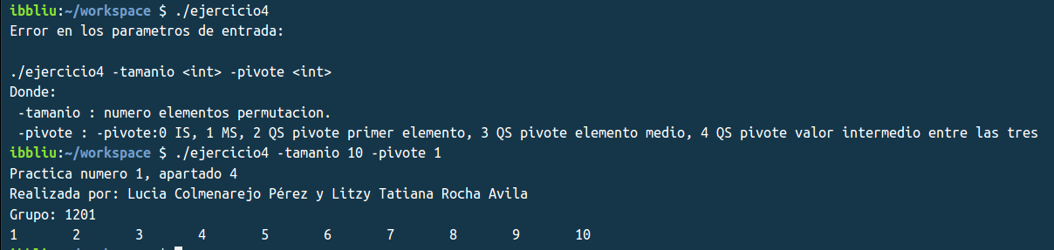
Resultados del apartado 2:
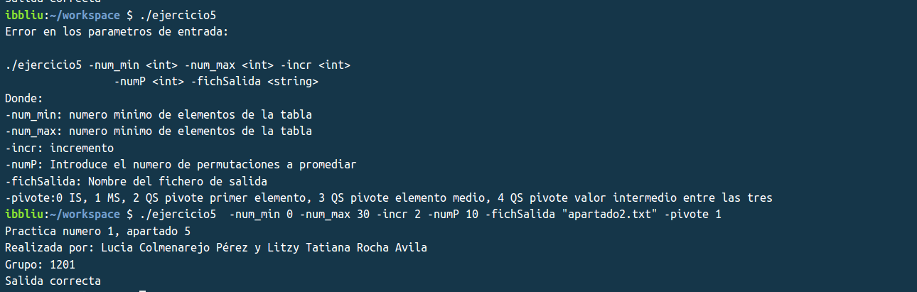

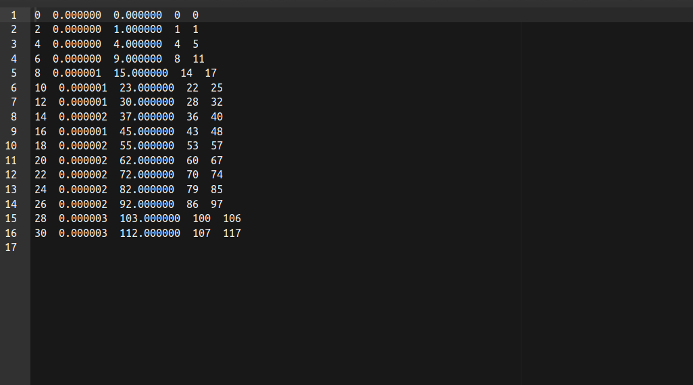

Gráfica comparando los tiempos mejor peor y medio en OBs para MergeSort.

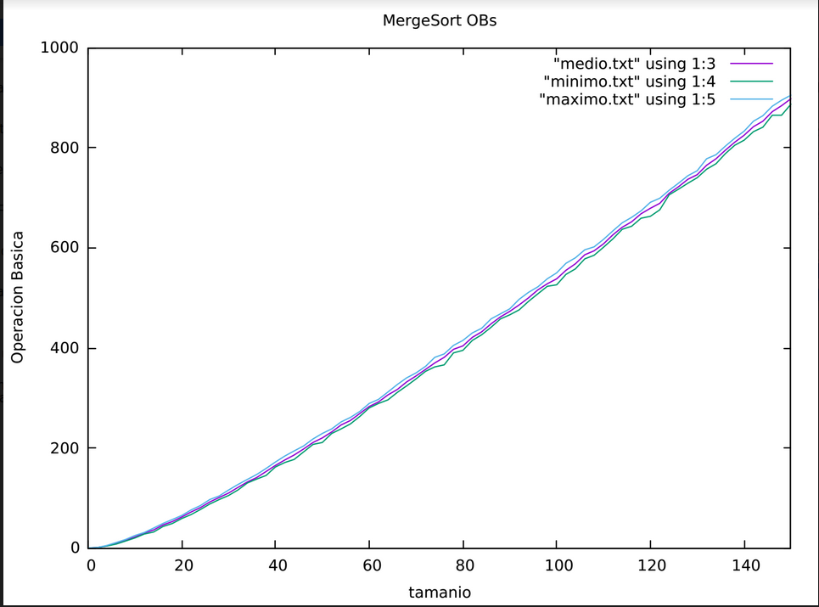

Gráfica con el tiempo medio de reloj para MergeSort
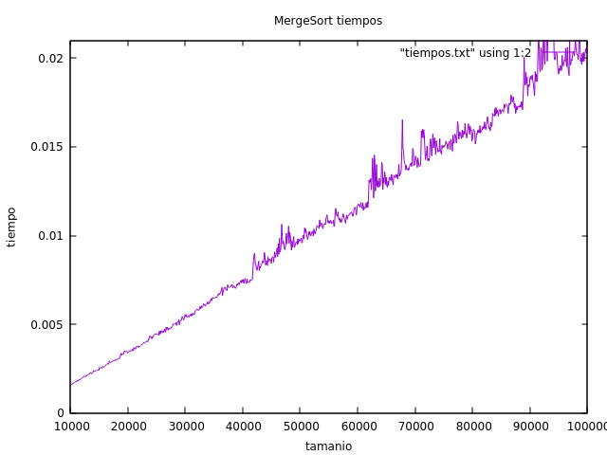

Resultados del apartado 3:
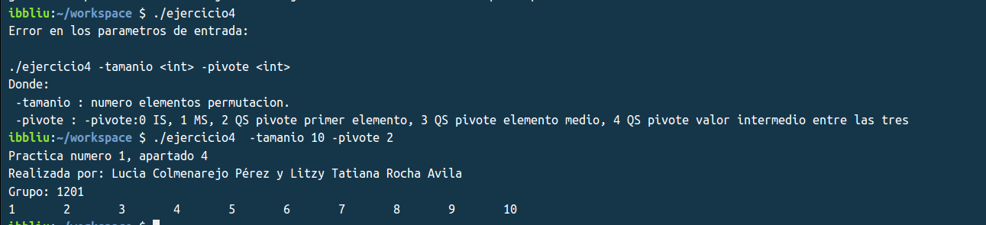
Resultados del apartado 4:
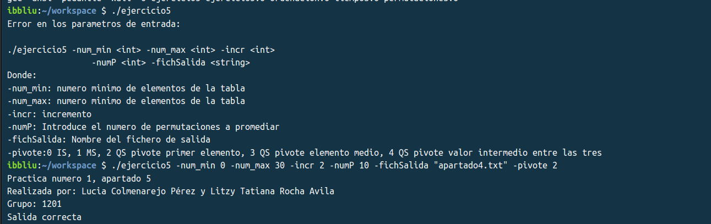
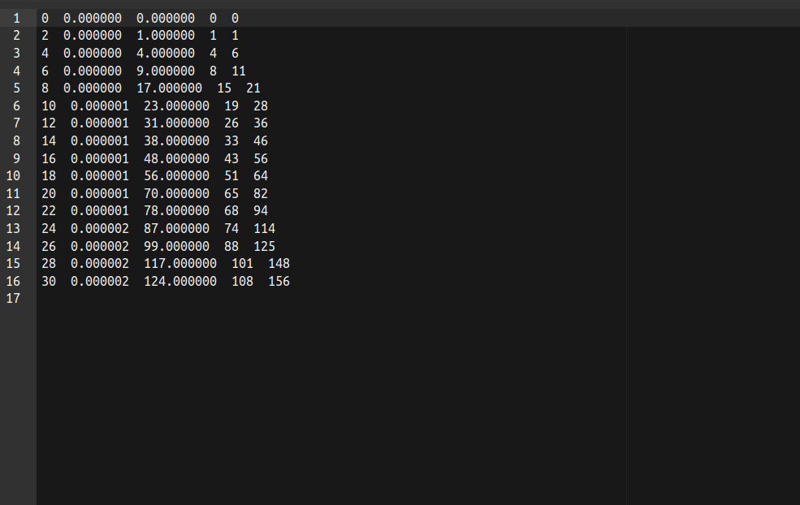

Gráfica comparando los tiempos mejor peor y medio en OBs para MergeSort.
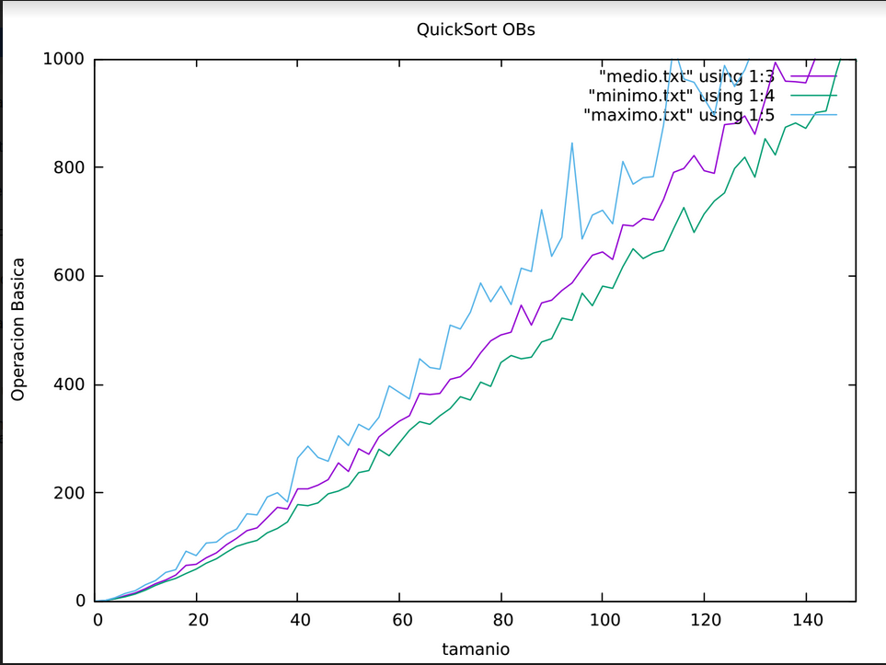

Resultados del apartado 5:
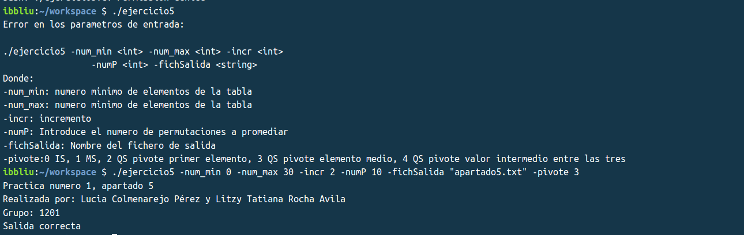
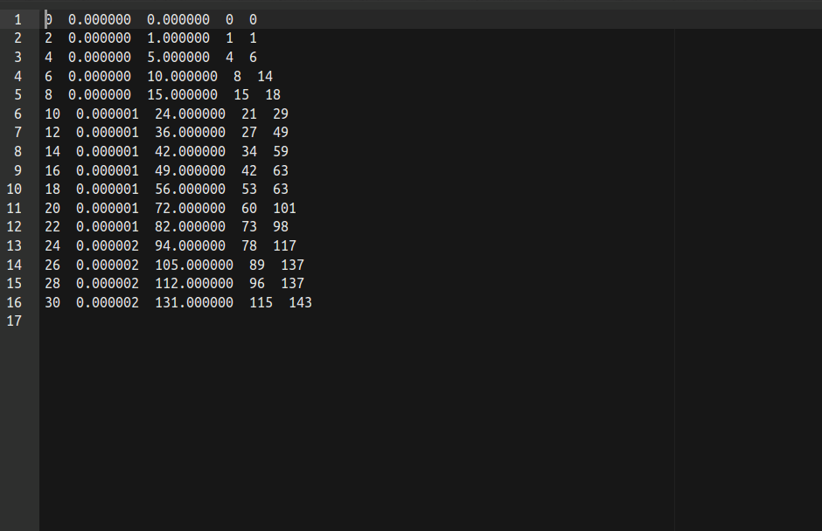

Gráfica con el tiempo medio de reloj para QuickSort de cada uno de los pivotes posibles.
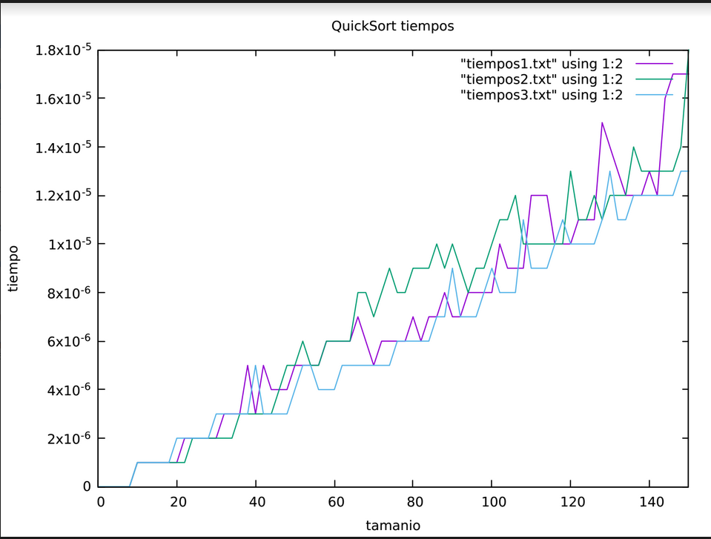

Tiempos1: pivote primer elemento
Tiempos2: pivote elemento medio
Tiempos3: pivote valor intermedio entre el primero, el último y el medio.

5.Cuestiones:
1. Compara el rendimiento empírico de los algoritmos con el caso medio teórico en cada caso. Si las trazas de las gráficas del rendimiento son muy picudas razonad porqué ocurre esto.

Las trazas de las gráficas son picudas debido a cuánto esté ordenada la permutación y esto es aleatorio, de ahí que los picos salgan de forma aleatoria. La forma de reducir estos picos es aumentar el parámetro -numP. Al generar una mayor cantidad de resultados sobre una tabla de mismo tamaño utilizando el mismo algoritmo y coger su media obtendremos el valor más próximo al teórico y así no habría picos en la gráfica.
AMS(N) = O(N lg(N))
AQS (N) = 2N log(N) + O(N)

2. Razonad el resultado obtenido al comparar las versiones de quicksort con los diferentes pivotes tanto si se obtienen diferencias apreciables como si no.
No se aprecian grandes diferencias entre los distintos tipos de pivotes a utilizar, pero podemos distinguir como el caso en el que cogemos el valor intermedio entre le primero, el último y el medio es el caso que menos tiempo tarda por muy poco, caso en el que utilizamos la función medio_stat.

3. ¿Cuáles son los casos mejor y peor para cada uno de los algoritmos? ¿Qué habría que modificar en la práctica para calcular estrictamente cada uno de los casos (también el caso medio)?

El caso peor del algoritmo Mergesort esWms(N)= Nlog(N)+O(N) y el caso mejor es Bms(N)=½(Nlog(N)) . Por lo que el caso medio es Ams(N) = Ѳ(Nlog(N)).
El caso peor del algoritmo Quicksort es Wqs(N)= /2 – N/2 y el caso mejor es Bqs(N) = O(Nlog(N)). Por lo que el caso medio es Aqs(N) = 2Nlog(N) + O(N).
Para conseguir el mejor tendríamos que buscar la permutación , dependiendo de si es QuickSort o MergeSort, para la cual el algoritmo es más eficiente. De forma similar haríamos para el peor caso. En cambio, para el caso medio habría que generar todas las posibles permutaciones de cada tamaño y coger la media aritmética.

4. ¿Cuál de los dos algoritmos estudiados es más eficiente empíricamente? Compara este resultado con la predicción teórica. ¿Cuál(es) de los algoritmos es/son más eficientes desde el punto de vista de la gestión de memoria? Razona
este resultado.

Al observar las gráficas podemos observar que el algoritmo de ordenación de MrgeSort efectúa un número menor de operaciones básicas con respecto a QuickSort . Sin embargo, en cuanto al tiempo de ejecución QuickSort tarda menos que MergeSort. Podemos ver que coinciden con los resultados de la predicción teórica expuestos en la pregunta anterior, ya que el caso peor del MergeSort es de un orden menor que el del QuickSort, por lo que tiene sentido que el MergeSort haga menos operaciones básicas que el QuickSort (pese a que coincidan en el número de OBs del caso medio).
Desde el punto de vista de la gestión de memoria es mejor el algorito de QuickSort que el de MergeSort. Esto se debe a que en QuickSort no reserva ni libera memoria dinámica, mientras que MergeSort sí. Por ello MergeSort es menos eficiente en cuanto a gestión de memoria se refiere, porque hay que tener en cuenta que utiliza memoria dinámica y esto tiene un alto coste.

5.Conclusiones finales:
Esta práctica nos ha ayudado a reforzar nuestros conocimientos en cuanto a algoritmos de ordenacion se refiere. En concreto hemos estudiado la implementación y análisis del algoritmo MergeSort y QuickSort.

